Міністерство освіти і науки України

Львівський національний університет імені Івана Франка

Факультет електроніки та комп’ютерних технологій

Кафедра системного проектування

**Звіт**

Про виконання **Блоку№1**

**(лабораторних робіт №1-3)**

З курсу «Веб програмування на стороні сервера»

«Створення власного веб сайту»

**Виконала:**

**Студентка групи ФЕІ-26**

**Прохніч Юлія**

Перевірив:

Чмихало О.С.

Львів 2024

**Практичне завдання 1**

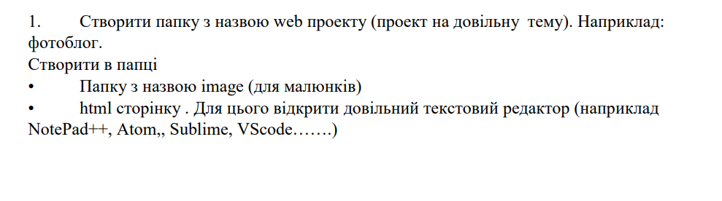

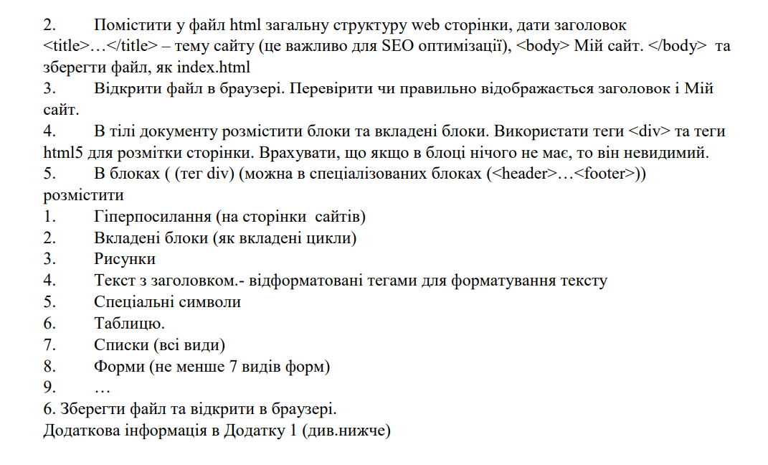

**1.** Створюю папку з назвою web проекту «Travel».   
У папці проєкту створюємо папку **img .** А також **html , css** та **js**  файли

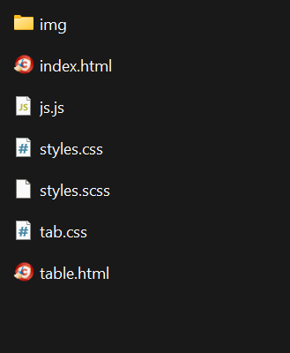

**2.**Переходимо до створення HTML сторінки.

**3.** В частині head підключаємо стилі та шрифти ,з якими працюватимемо в майбутньому.  
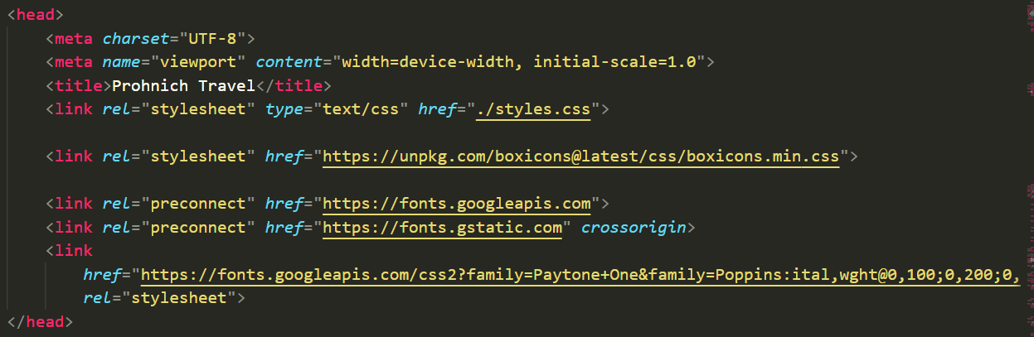

**4.** У header cтворюємо меню сайту та лого.

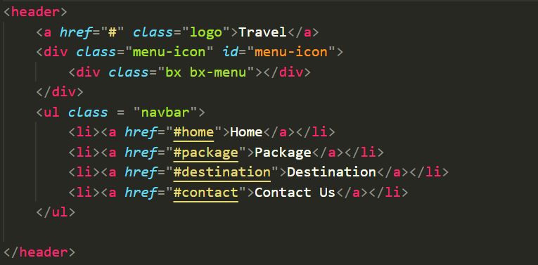

**5.** Прописуємо головну секцію

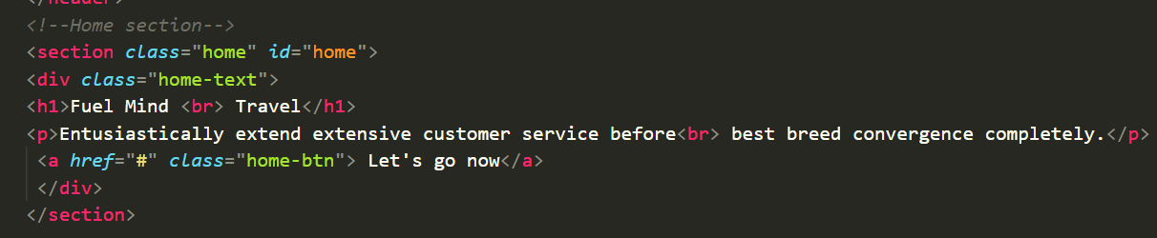

**6.** Створюємо контейнери з зображеннями

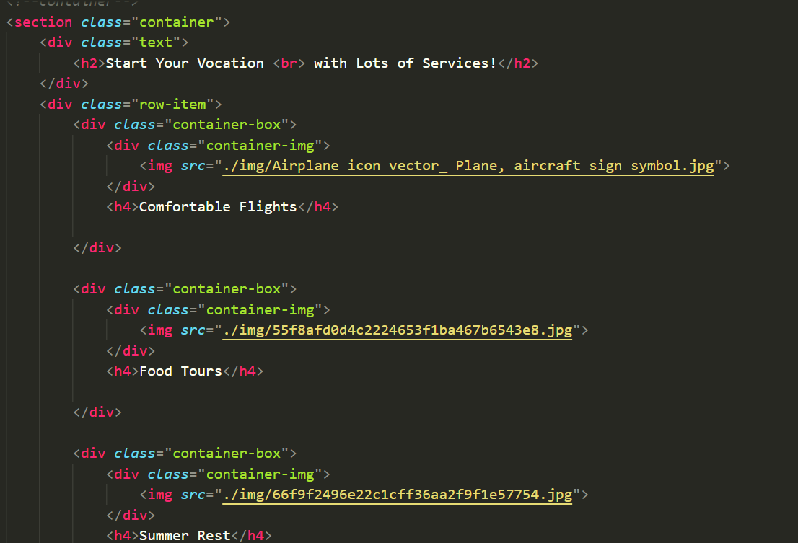

**7.**Наступною секцією будуть «пакети подорожей» . Прописуємо назву міста , ціну ,додаємо фото і не забуваємо про 5 зірок оцінювання , які можна взяти на сайті <https://boxicons.com/?query=star> і які матимуть такий вигляд:



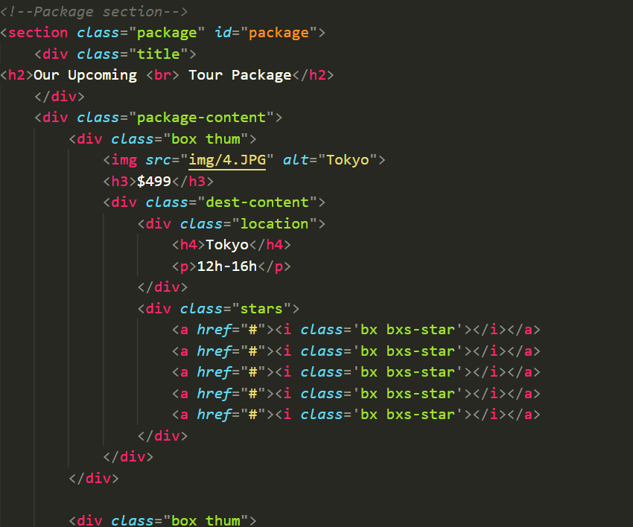

**8.** Тепер прописуємо «найпопулярніші місця» .

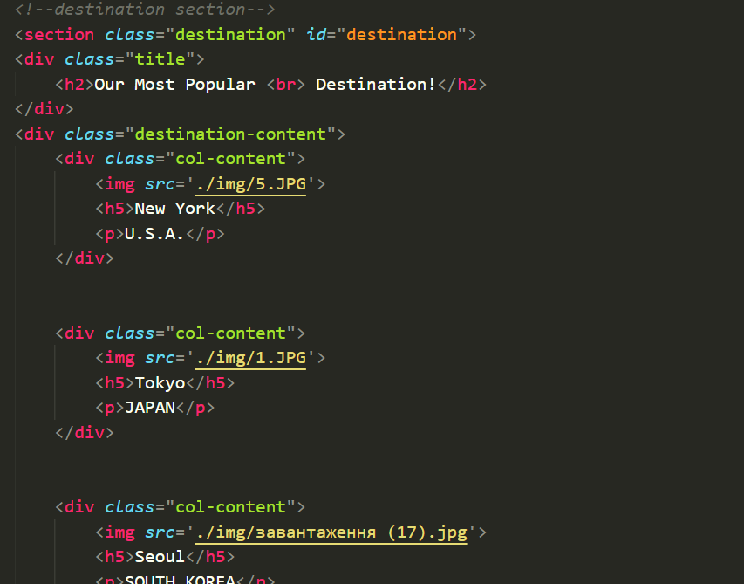

**9.** Створюємо Newsletter для пошти користувачів

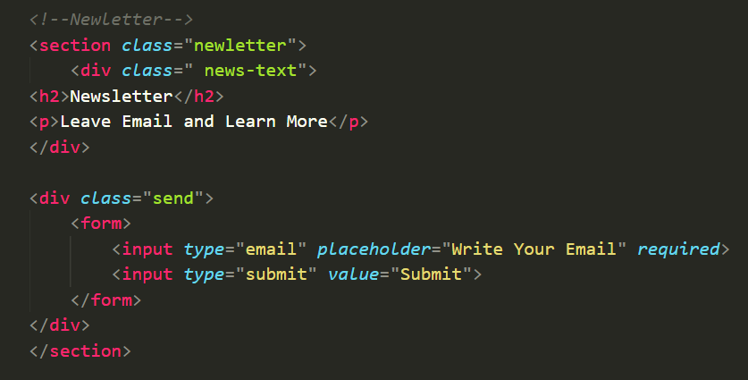

**10.** Далі на черзі у нас футер , де потрібно написати контакти та підтримку.

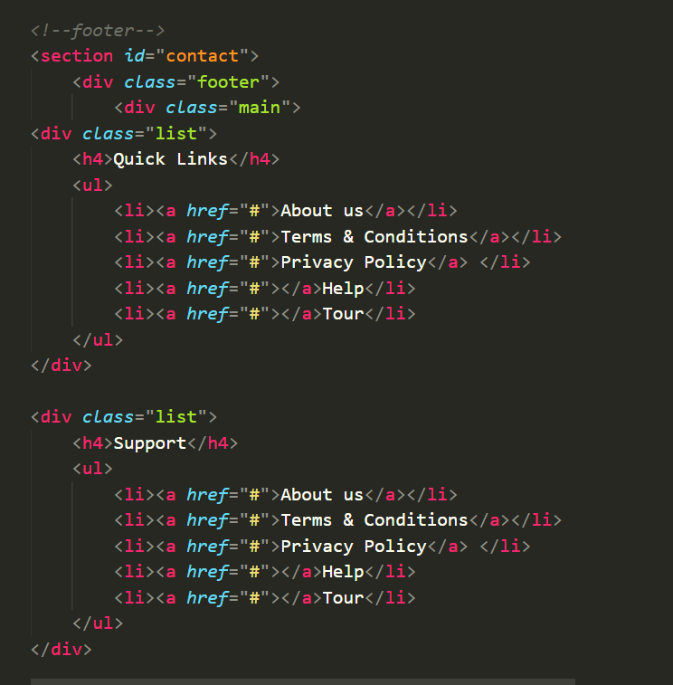

Отже , ми маємо:

* Гіперпосилання:

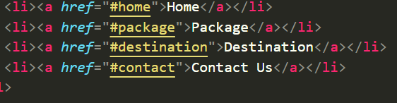

* Вкладені блоки:

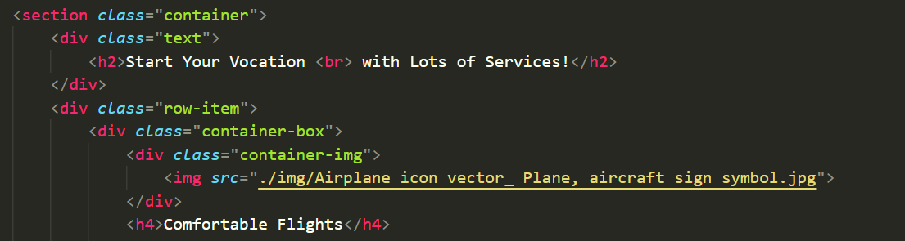

* Рисунки :

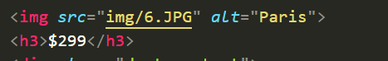

* Текст з заголовком:

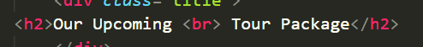

* Спеціальні символи:

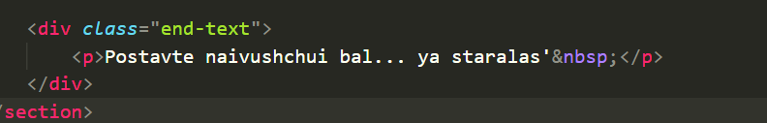

* Таблиця:

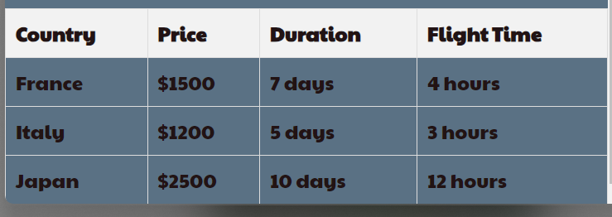

* Списки:

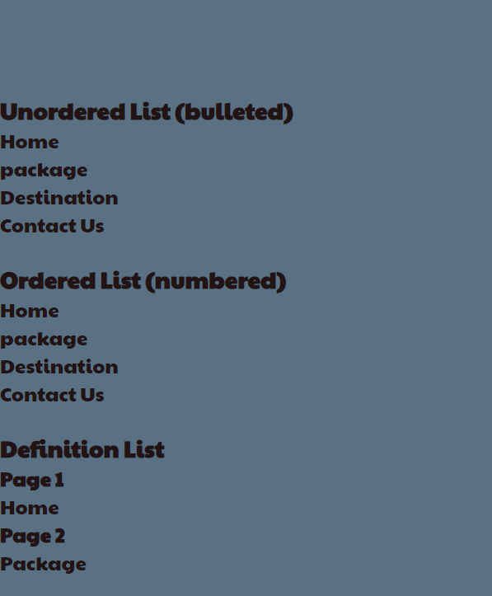

* Форми:

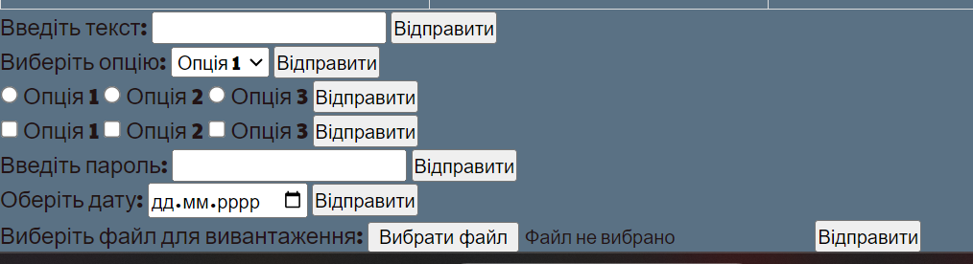

**Практичне завдання 2 та 3**

**1.**Наступним кроком для нашої веб сторінки потрібно зробити стилі.

Задаємо шрифт і кольори , які будемо використовувати

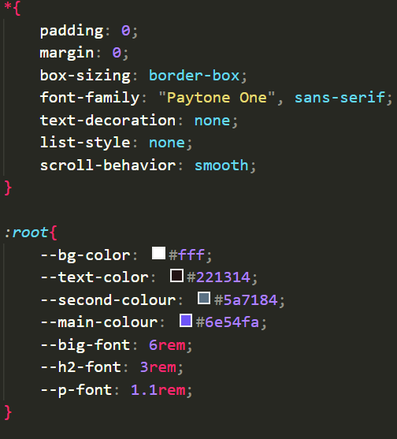

2. Пишемо стилі для головної секції

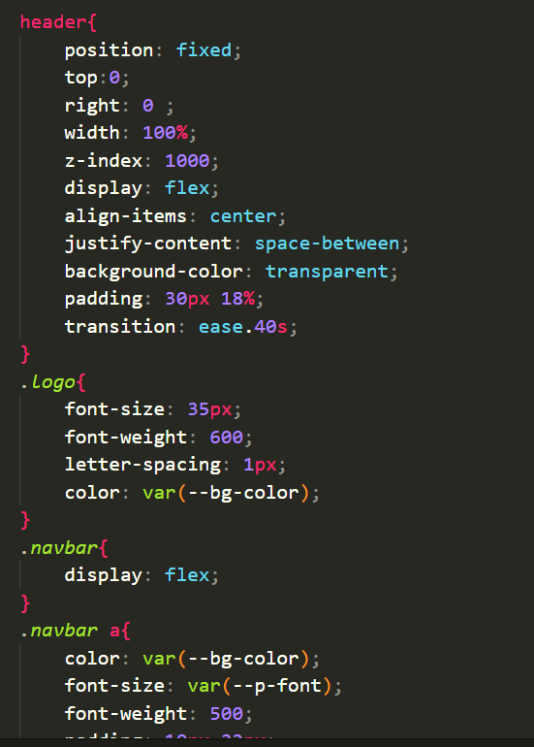

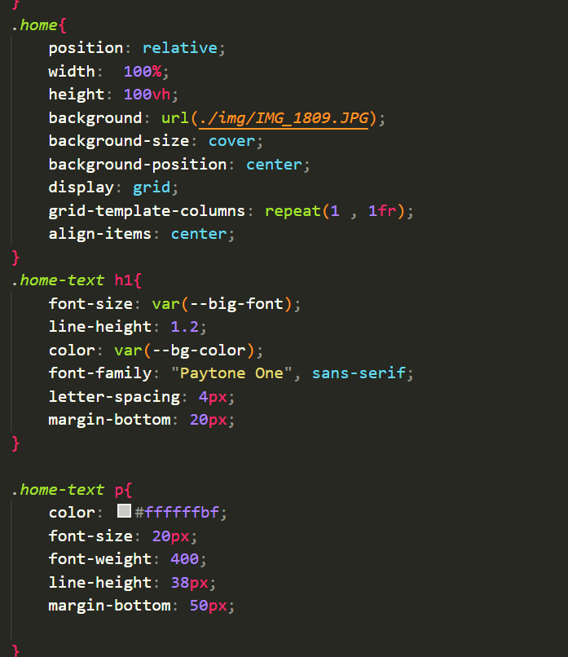

І перевіряємо результат в браузері.

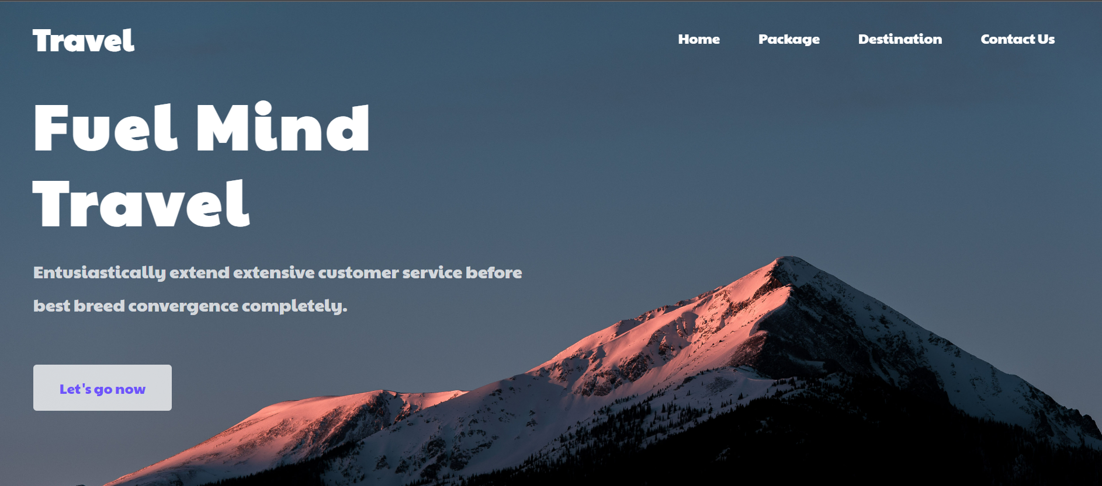

3. Робимо меню плаваючим. Для цього нам знадобиться ще й Js файл.

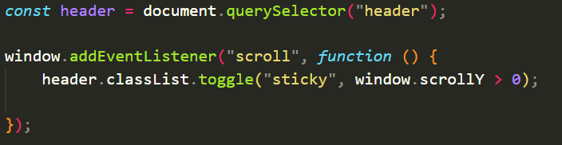

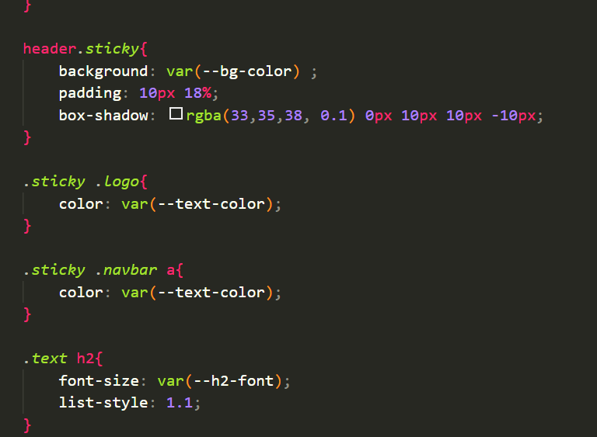

Результат:

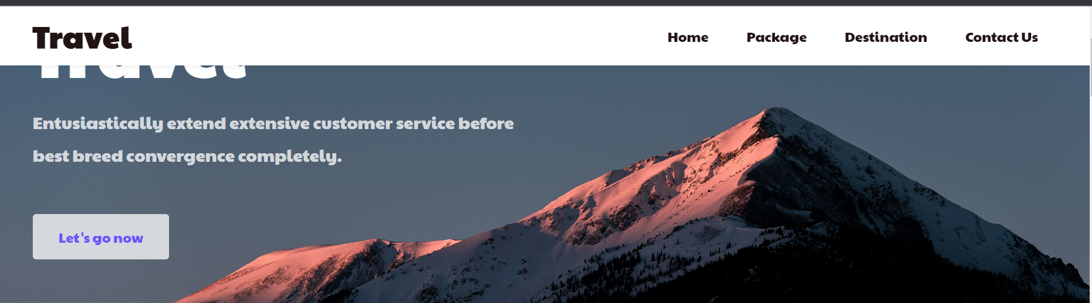

4. Тепер переходимо до стилізації контейнерів. Задаємо колір , рамки та корегуємо фото.

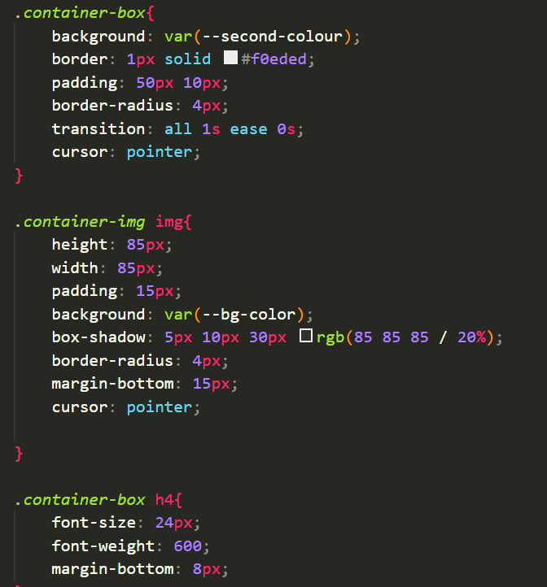

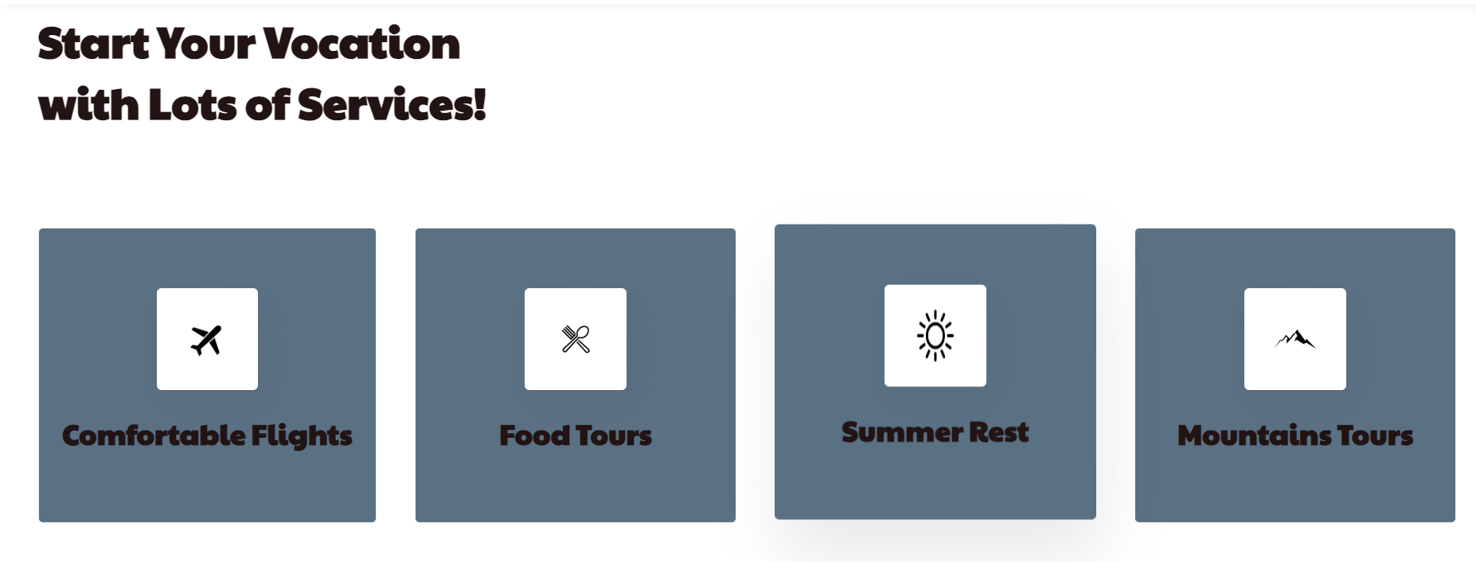

5.Наступним на черзі секція «пакети подорожей». Потрібно відредагувати зображення , зробити анімацію та зміну кольору при наведені курсору на них.

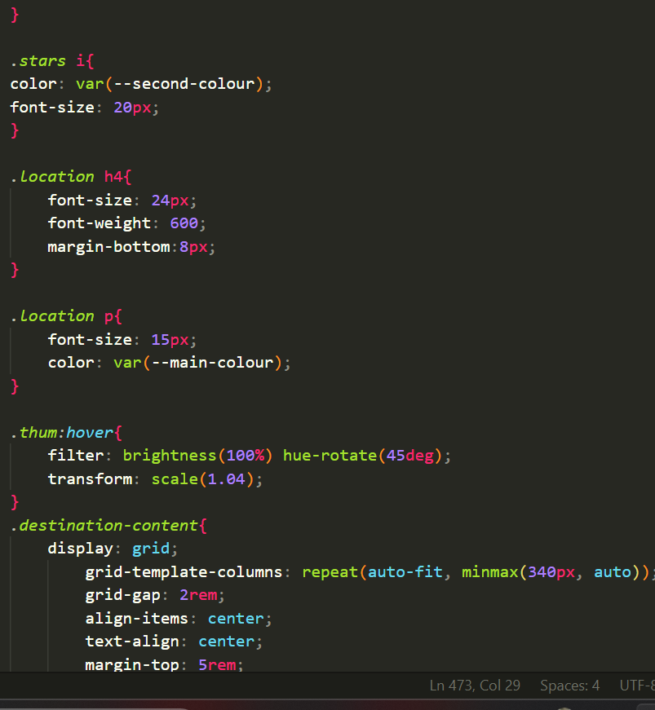

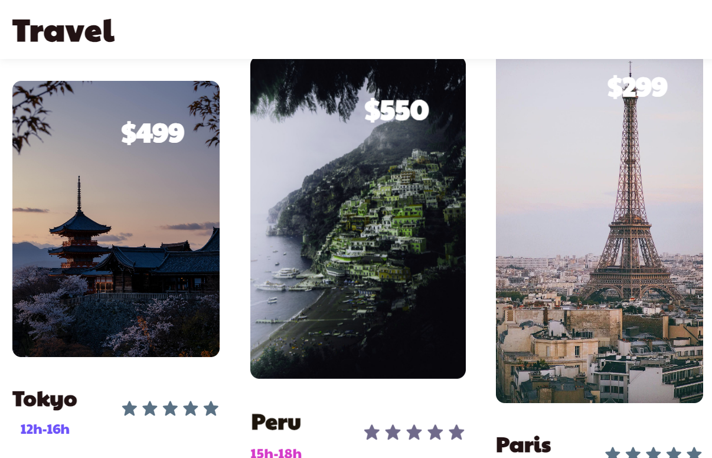

5. далі секція найпопулярніших міст . Її оформляємо схоже до попередньої секції.

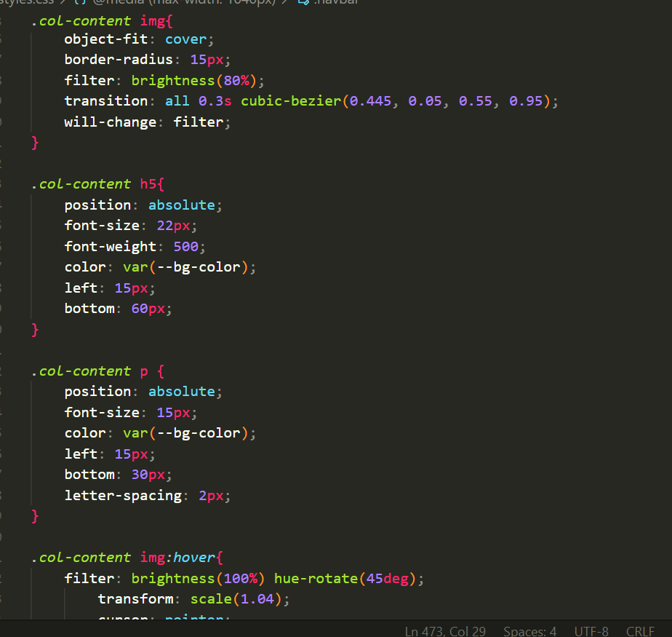

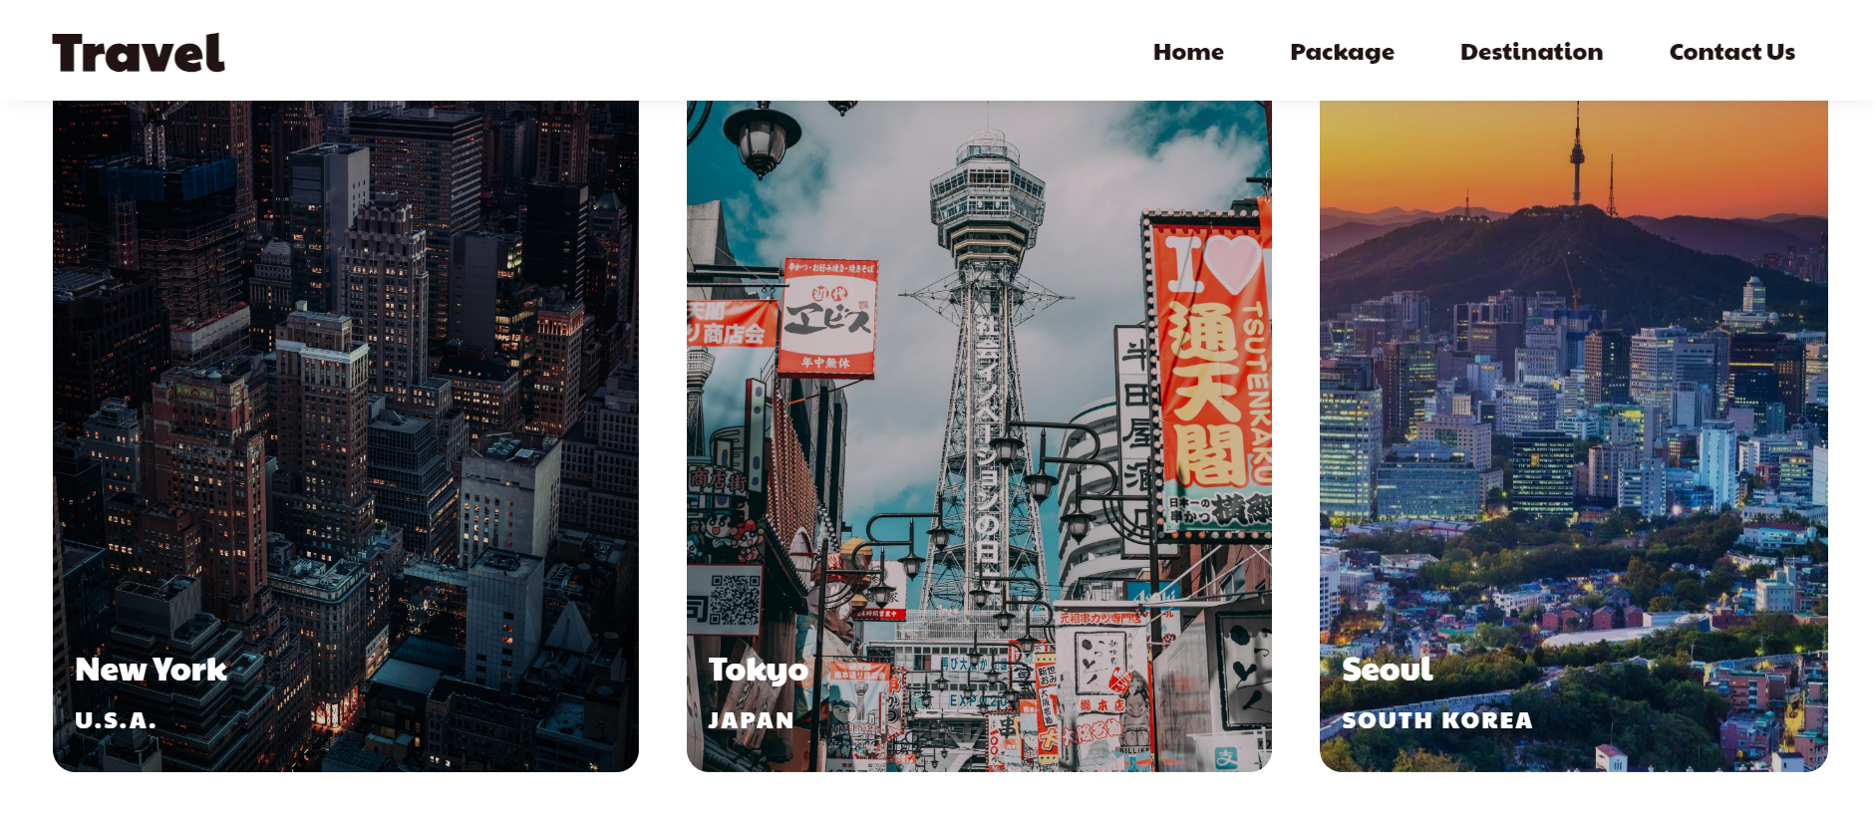

6. Наступним треба оформити форму та футаж.

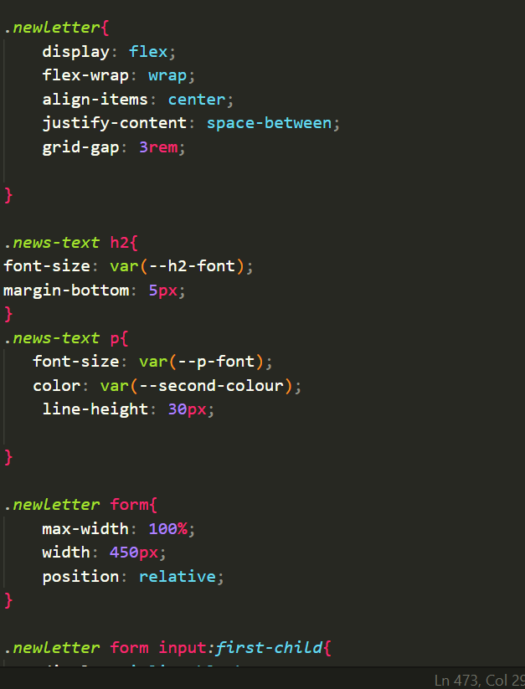

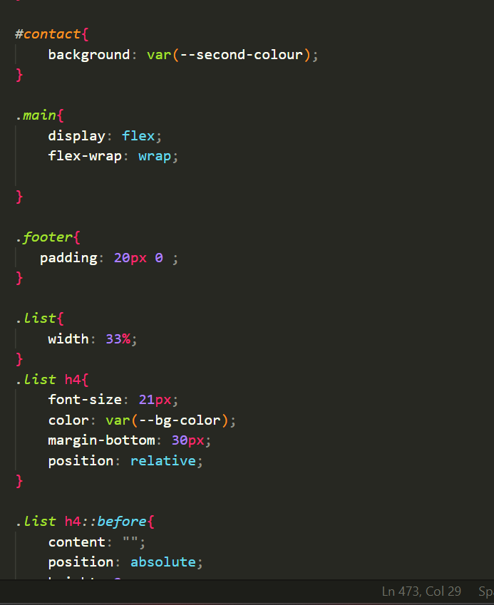

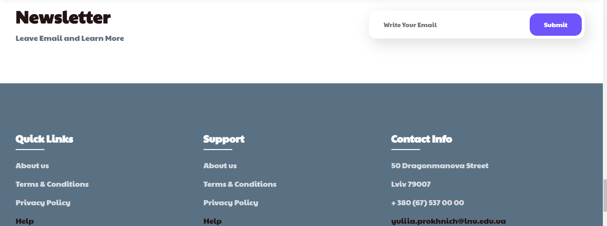

7.Також треба зробити адаптування під телефон.

8. Також створюємо файл sass.  
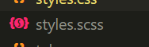

Отже , загальна сторінка виглядає так:   
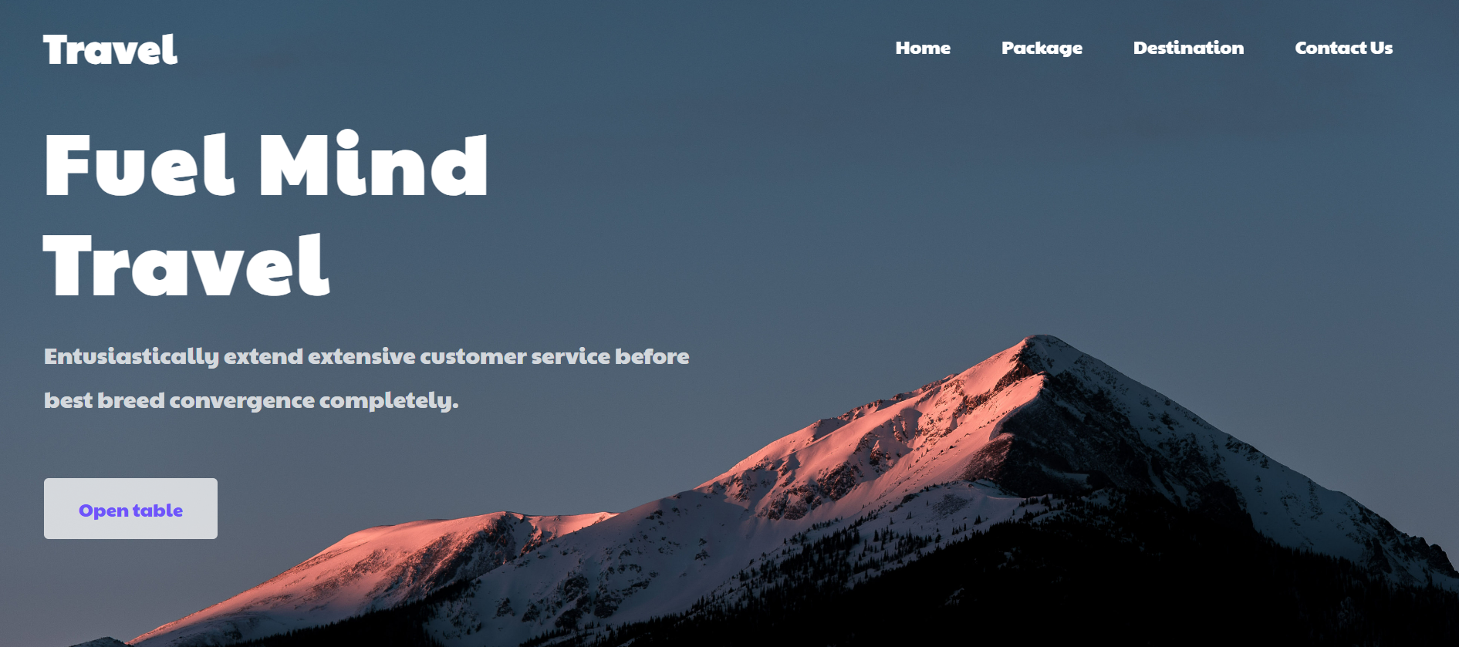

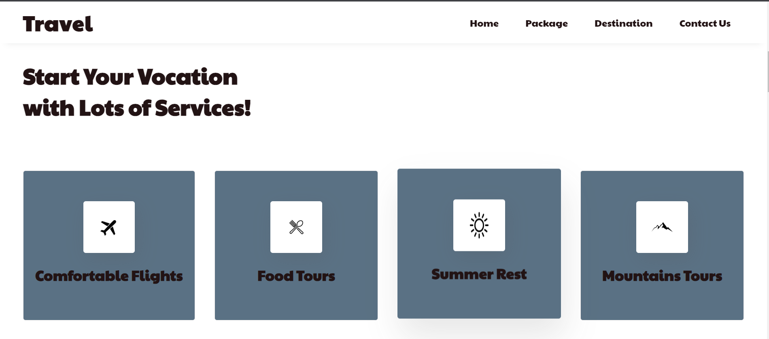

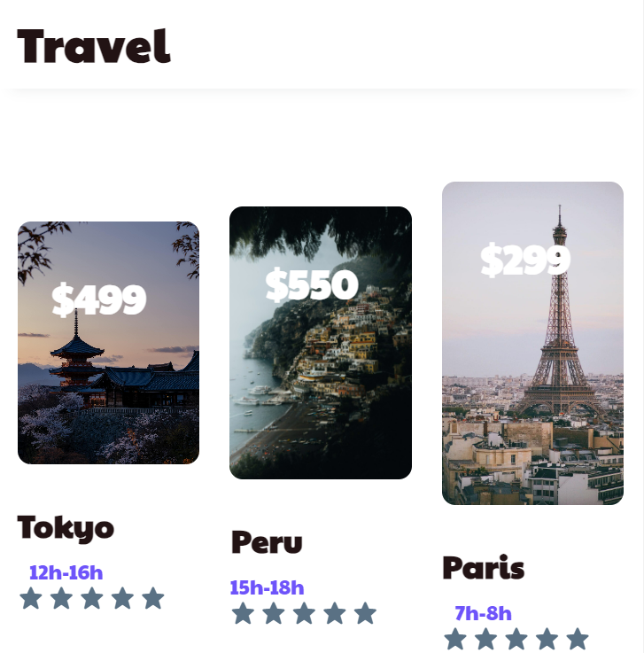  
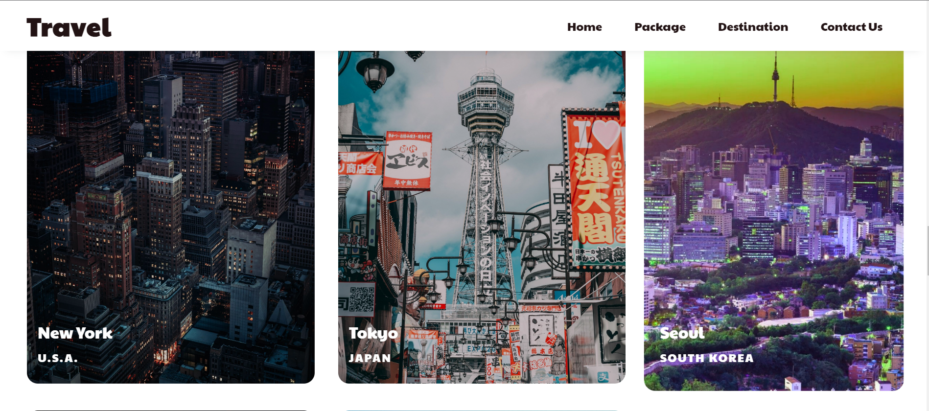  
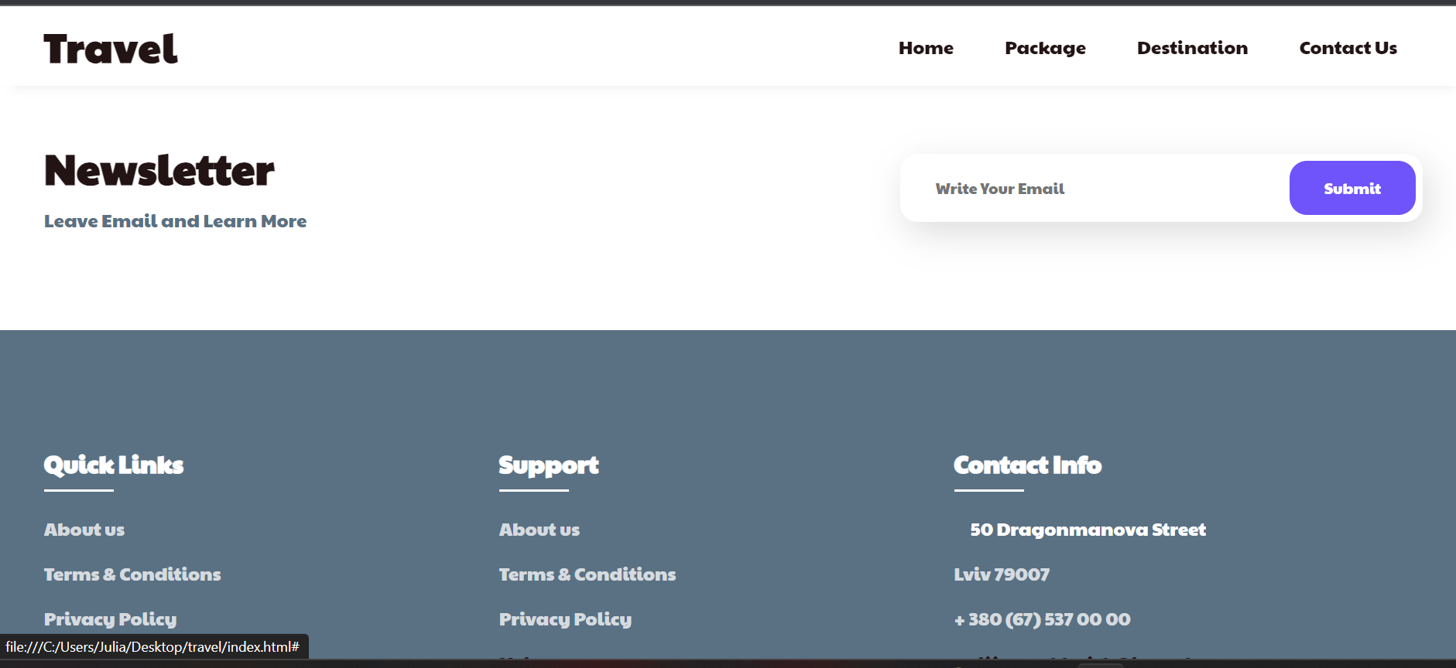  
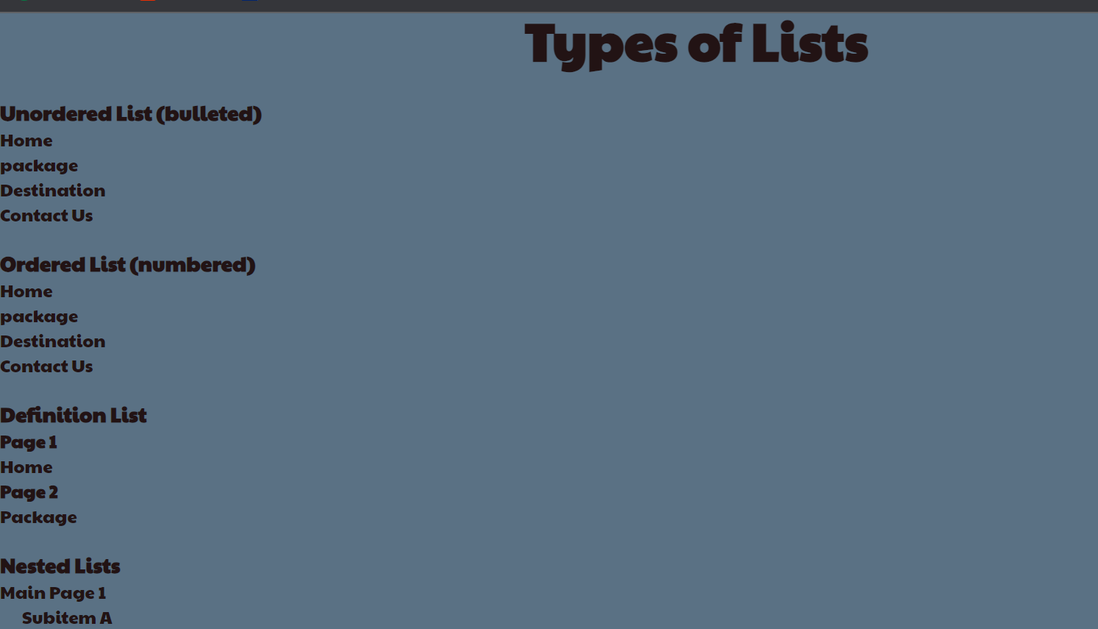  
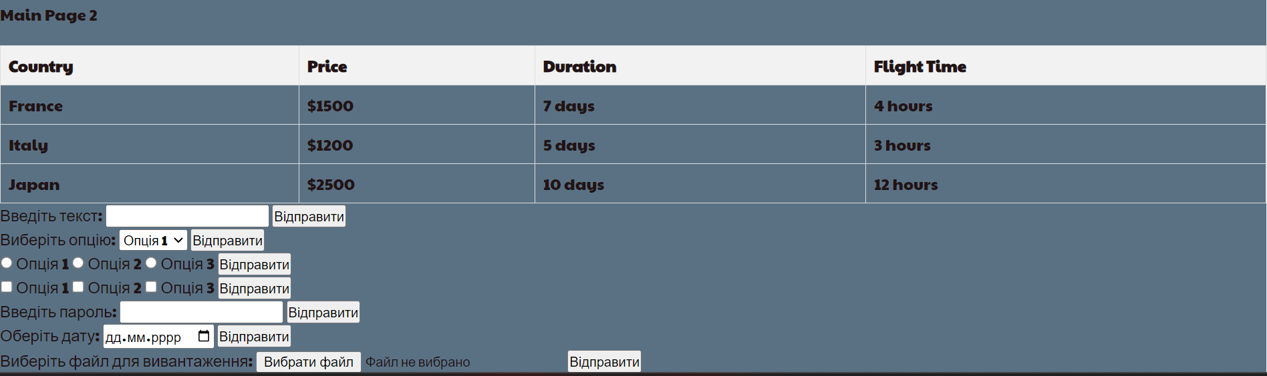  
  
Висновок: У цій лабораторній роботі я навчилася працювати з html , css . Навчилася створювати сучасний та функціонуючий сайт.

Додаток index.html  
<!DOCTYPE *html*>

<html *lang*="en">

<head>

    <meta *charset*="UTF-8">

    <meta *name*="viewport" *content*="width=device-width, initial-scale=1.0">

    <title>Prohnich Travel</title>

    <link *rel*="stylesheet" *type*="text/css" *href*="./styles.css">

    <link *rel*="stylesheet" *href*="https://unpkg.com/boxicons@latest/css/boxicons.min.css">

    <link *rel*="preconnect" *href*="https://fonts.googleapis.com">

    <link *rel*="preconnect" *href*="https://fonts.gstatic.com" *crossorigin*>

    <link

*href*="https://fonts.googleapis.com/css2?family=Paytone+One&family=Poppins:ital,wght@0,100;0,200;0,300;0,400;0,500;0,600;0,700;0,800;0,900;1,100;1,200;1,300;1,400;1,500;1,600;1,700;1,800;1,900&display=swap"

*rel*="stylesheet">

</head>

<body>

*<!--header-->*

<header>

    <a *href*="#" *class*="logo">Travel</a>

    <div *class*="menu-icon" *id*="menu-icon">

        <div *class*="bx bx-menu"></div>

    </div>

    <ul *class* = "navbar">

        <li><a *href*="#home">Home</a></li>

        <li><a *href*="#package">Package</a></li>

        <li><a *href*="#destination">Destination</a></li>

        <li><a *href*="#contact">Contact Us</a></li>

    </ul>

</header>

*<!--Home section-->*

<section *class*="home" *id*="home">

<div *class*="home-text">

<h1>Fuel Mind <br> Travel</h1>

<p>Entusiastically extend extensive customer service before<br> best breed convergence completely.</p>

 <a *href*="./table.html" *class*="home-btn"> Open table</a>

 </div>

</section>

*<!--container-->*

<section *class*="container">

    <div *class*="text">

        <h2>Start Your Vocation <br> with Lots of Services!</h2>

    </div>

    <div *class*="row-item">

        <div *class*="container-box">

            <div *class*="container-img">

                <img *src*="./img/Airplane icon vector_ Plane, aircraft sign symbol.jpg">

            </div>

            <h4>Comfortable Flights</h4>

        </div>

        <div *class*="container-box">

            <div *class*="container-img">

                <img *src*="./img/55f8afd0d4c2224653f1ba467b6543e8.jpg">

            </div>

            <h4>Food Tours</h4>

        </div>

        <div *class*="container-box">

            <div *class*="container-img">

                <img *src*="./img/66f9f2496e22c1cff36aa2f9f1e57754.jpg">

            </div>

            <h4>Summer Rest</h4>

        </div>

        <div *class*="container-box">

            <div *class*="container-img">

                <img *src*="./img/4842266c09e38b9d2598912234fc9e43.jpg">

            </div>

            <h4>Mountains Tours</h4>

        </div>

    </div>

</section>

*<!--Package section-->*

<section *class*="package" *id*="package">

    <div *class*="title">

<h2>Our Upcoming <br> Tour Package</h2>

    </div>

    <div *class*="package-content">

        <div *class*="box thum">

            <img *src*="img/4.JPG" *alt*="Tokyo">

            <h3>$499</h3>

            <div *class*="dest-content">

                <div *class*="location">

                    <h4>Tokyo</h4>

                    <p>12h-16h</p>

                </div>

                <div *class*="stars">

                    <a *href*="#"><i *class*='bx bxs-star'></i></a>

                    <a *href*="#"><i *class*='bx bxs-star'></i></a>

                    <a *href*="#"><i *class*='bx bxs-star'></i></a>

                    <a *href*="#"><i *class*='bx bxs-star'></i></a>

                    <a *href*="#"><i *class*='bx bxs-star'></i></a>

                </div>

            </div>

        </div>

        <div *class*="box thum">

            <img *src*="img/2.JPG" *alt*="Italy">

            <h3>$550</h3>

            <div *class*="dest-content">

                <div *class*="location">

                    <h4>Peru</h4>

                    <p>15h-18h</p>

                </div>

                <div *class*="stars">

                    <a *href*="#"><i *class*='bx bxs-star'></i></a>

                    <a *href*="#"><i *class*='bx bxs-star'></i></a>

                    <a *href*="#"><i *class*='bx bxs-star'></i></a>

                    <a *href*="#"><i *class*='bx bxs-star'></i></a>

                    <a *href*="#"><i *class*='bx bxs-star'></i></a>

                </div>

            </div>

        </div>

        <div *class*="box thum">

            <img *src*="img/6.JPG" *alt*="Paris">

            <h3>$299</h3>

            <div *class*="dest-content">

                <div *class*="location">

                    <h4>Paris</h4>

                    <p>7h-8h</p>

                </div>

                <div *class*="stars">

                    <a *href*="#"><i *class*='bx bxs-star'></i></a>

                    <a *href*="#"><i *class*='bx bxs-star'></i></a>

                    <a *href*="#"><i *class*='bx bxs-star'></i></a>

                    <a *href*="#"><i *class*='bx bxs-star'></i></a>

                    <a *href*="#"><i *class*='bx bxs-star'></i></a>

                </div>

            </div>

        </div>

    </div>

</section>

*<!--destination section-->*

<section *class*="destination" *id*="destination">

<div *class*="title">

    <h2>Our Most Popular <br> Destination!</h2>

</div>

<div *class*="destination-content">

    <div *class*="col-content">

        <img *src*='./img/5.JPG'>

        <h5>New York</h5>

        <p>U.S.A.</p>

    </div>

    <div *class*="col-content">

        <img *src*='./img/1.JPG'>

        <h5>Tokyo</h5>

        <p>JAPAN</p>

    </div>

    <div *class*="col-content">

        <img *src*='./img/завантаження (17).jpg'>

        <h5>Seoul</h5>

        <p>SOUTH KOREA</p>

    </div>

    <div *class*="col-content">

        <img *src*='./img/Lviv.jpg'>

        <h5>Lviv</h5>

        <p>UKRAINE</p>

    </div>

    <div *class*="col-content">

        <img *src*='./img/Two Guys From Germany Decided To Explore This Awesome World, Here Is The Best Of What They’ve Seen So Far (30 Pics).jpg'>

        <h5>Sydney</h5>

        <p>AUSTRALIA</p>

    </div>

</div>

</section>

*<!--Newletter-->*

<section *class*="newletter">

    <div *class*=" news-text">

<h2>Newsletter</h2>

<p>Leave Email and Learn More</p>

</div>

<div *class*="send">

    <form>

        <input *type*="email" *placeholder*="Write Your Email" *required*>

        <input *type*="submit" *value*="Submit">

    </form>

</div>

</section>

*<!--footer-->*

<section *id*="contact">

    <div *class*="footer">

        <div *class*="main">

<div *class*="list">

    <h4>Quick Links</h4>

    <ul>

        <li><a *href*="#">About us</a></li>

        <li><a *href*="#">Terms & Conditions</a></li>

        <li><a *href*="#">Privacy Policy</a> </li>

        <li><a *href*="#"></a>Help</li>

        <li><a *href*="#"></a>Tour</li>

    </ul>

</div>

<div *class*="list">

    <h4>Support</h4>

    <ul>

        <li><a *href*="#">About us</a></li>

        <li><a *href*="#">Terms & Conditions</a></li>

        <li><a *href*="#">Privacy Policy</a> </li>

        <li><a *href*="#"></a>Help</li>

        <li><a *href*="#"></a>Tour</li>

    </ul>

</div>

<div *class*="list">

    <h4>Contact Info</h4>

    <ul>

        <li><a *href*="#">50 Dragonmanova Street </a></li>

        <li><a *href*="#">Lviv 79007 </a></li>

        <li><a *href*="#">+ 380 (67) 537 00 00</a> </li>

        <li><a *href*="#"></a>yuliia.prokhnich@lnu.edu.ua</li>

    </ul>

    <div *class*="list">

        <h4>Connect</h4>

        <div *class*="social">

<a *href*="#"><i *class*='bx bxl-telegram'></i></a>

<a *href*="#"><i *class*='bx bxl-instagram'></i></a>

        </div>

    </div>

</div>

        </div>

    </div>

    <div *class*="end-text">

        <p>Postavte naivushchui bal... ya staralas'&nbsp;</p>

    </div>

</section>

*<!--link to js-->*

    <script *type* = "text/javascript" *src*="./js.js "></script>

</body>

</html>

Styles.css  
* {

  padding: 0;

  margin: 0;

  box-sizing: border-box;

  font-family: "Paytone One", sans-serif;

  text-decoration: none;

  list-style: none;

  scroll-behavior: smooth;

}

*:root* {

  --bg-color: #fff;

  --text-color: #221314;

  --second-colour: #5a7184;

  --main-colour: #6e54fa;

  --big-font: 6rem;

  --h2-font: 3rem;

  --p-font: 1.1rem;

}

body {

  background: var(--bg-color);

  color: var(--text-color);

}

header {

  position: fixed;

  top: 0;

  right: 0;

  width: 100%;

  z-index: 1000;

  display: flex;

  align-items: center;

  justify-content: space-between;

  background-color: transparent;

  padding: 30px 18%;

  transition: ease 0.4s;

}

*.logo* {

  font-size: 35px;

  font-weight: 600;

  letter-spacing: 1px;

  color: var(--bg-color);

}

*.navbar* {

  display: flex;

}

*.navbar* a {

  color: var(--bg-color);

  font-size: var(--p-font);

  font-weight: 500;

  padding: 10px 22px;

  border-radius: 4px;

  transition: ease 0.4s;

}

*.navbar* a*:hover* {

  background: var(--bg-color);

  color: var(--text-color);

  box-shadow: 5px 10px 30px rgba(85, 85, 85, 0.2);

  border-radius: 4px;

}

*#menu-icon* {

  color: var(--bg-color);

  font-size: 35px;

  z-index: 10001;

  cursor: pointer;

  display: none;

}

section {

  padding: 80px 18%;

}

*.home* {

  position: relative;

  width: 100%;

  height: 100vh;

  background: url(*./img/IMG_1809.JPG*);

  background-size: cover;

  background-position: center;

  display: grid;

  grid-template-columns: repeat(1, 1fr);

  align-items: center;

}

*.home-text* h1 {

  font-size: var(--big-font);

  line-height: 1.2;

  color: var(--bg-color);

  font-family: "Paytone One", sans-serif;

  letter-spacing: 4px;

  margin-bottom: 20px;

}

*.home-text* p {

  color: rgba(255, 255, 255, 0.7490196078);

  font-size: 20px;

  font-weight: 400;

  line-height: 38px;

  margin-bottom: 50px;

}

*.home-btn* {

  display: inline-block;

  font-size: 16px;

  padding: 15px 30px;

  background: rgba(255, 255, 255, 0.7490196078);

  color: var(--main-colour);

  border-radius: 4px;

  transition: ease 0.4s;

}

*.home-btn:hover* {

  background: var(--bg-color);

  transform: scale(1.1);

}

header*.sticky* {

  background: var(--bg-color);

  padding: 10px 18%;

  box-shadow: rgba(33, 35, 38, 0.1) 0px 10px 10px -10px;

}

*.sticky* *.logo* {

  color: var(--text-color);

}

*.sticky* *.navbar* a {

  color: var(--text-color);

}

*.text* h2 {

  font-size: var(--h2-font);

  list-style: 1.1;

}

*.row-item* {

  display: grid;

  grid-template-columns: repeat(auto-fit, minmax(250px, auto));

  grid-gap: 2rem;

  align-items: center;

  text-align: center;

  margin-top: 5rem;

}

*.container-box* {

  background: var(--second-colour);

  border: 1px solid #f0eded;

  padding: 50px 10px;

  border-radius: 4px;

  transition: all 1s ease 0s;

  cursor: pointer;

}

*.container-img* img {

  height: 85px;

  width: 85px;

  padding: 15px;

  background: var(--bg-color);

  box-shadow: 5px 10px 30px rgba(85, 85, 85, 0.2);

  border-radius: 4px;

  margin-bottom: 15px;

  cursor: pointer;

}

*.container-box* h4 {

  font-size: 24px;

  font-weight: 600;

  margin-bottom: 8px;

}

*.container-box* p {

  font-size: 15px;

  color: var(--bg-color);

}

*.container-box:hover* {

  box-shadow: 5px 30px 56.1276px rgba(55, 55, 55, 0.12);

  border: 1px solid transparent;

  transform: translateY(-3px);

}

*.title* {

  text-align: center;

}

*.title* h2 {

  font-size: var(--h2-font);

  line-height: 1.2;

}

*.package-content* {

  display: flex;

  justify-content: space-between;

  align-items: center;

  margin-top: 5rem;

}

*.box* {

  width: 30%;

}

*.thum* {

  position: relative;

  transition: all 0.3s cubic-bezier(0.445, 0.05, 0.55, 0.95);

  will-change: filter;

  cursor: pointer;

}

*.thum* img {

  width: 100%;

  height: auto;

  border-radius: 10px;

}

*.dest-content* {

  display: flex;

  flex-wrap: wrap;

  align-items: center;

  justify-content: space-between;

  padding-top: 24px;

  text-align: center;

}

*.thum* h3 {

  position: absolute;

  font-size: 30px;

  font-weight: 600;

  text-align: right;

  color: var(--bg-color);

  top: 36px;

  right: 40px;

}

*.stars* i {

  color: var(--second-colour);

  font-size: 20px;

}

*.location* h4 {

  font-size: 24px;

  font-weight: 600;

  margin-bottom: 8px;

}

*.location* p {

  font-size: 15px;

  color: var(--main-colour);

}

*.thum:hover* {

  filter: brightness(100%) hue-rotate(45deg);

  transform: scale(1.04);

}

*.destination-content* {

  display: grid;

  grid-template-columns: repeat(auto-fit, minmax(340px, auto));

  grid-gap: 2rem;

  align-items: center;

  text-align: center;

  margin-top: 5rem;

}

*.col-content* {

  position: relative;

}

*.col-content* img {

  width: 100%;

  height: 500px;

  object-fit: cover;

  border-radius: 15px;

  filter: brightness(80%);

  transition: all 0.3s cubic-bezier(0.445, 0.05, 0.55, 0.95);

  will-change: filter;

}

*.col-content* h5 {

  position: absolute;

  font-size: 22px;

  font-weight: 500;

  color: var(--bg-color);

  left: 15px;

  bottom: 60px;

}

*.col-content* p {

  position: absolute;

  font-size: 15px;

  color: var(--bg-color);

  left: 15px;

  bottom: 30px;

  letter-spacing: 2px;

}

*.col-content* img*:hover* {

  filter: brightness(100%) hue-rotate(45deg);

  transform: scale(1.04);

  cursor: pointer;

}

*.newletter* {

  display: flex;

  flex-wrap: wrap;

  align-items: center;

  justify-content: space-between;

  grid-gap: 3rem;

}

*.news-text* h2 {

  font-size: var(--h2-font);

  margin-bottom: 5px;

}

*.news-text* p {

  font-size: var(--p-font);

  color: var(--second-colour);

  line-height: 30px;

}

*.newletter* form {

  max-width: 100%;

  width: 450px;

  position: relative;

}

*.newletter* form input*:first-child* {

  display: inline-block;

  width: 100%;

  padding: 20px 150px 20px 30px;

  box-shadow: 5px 10px 30px rgba(85, 85, 85, 0.2);

  outline: none;

  border: none;

  border-radius: 15px;

}

*.newletter* form input*:last-child* {

  display: inline-block;

  position: absolute;

  outline: none;

  border: none;

  padding: 14px 30px;

  border-radius: 15px;

  background: var(--main-colour);

  color: var(--bg-color);

  top: 6px;

  right: 6px;

  cursor: pointer;

}

*#contact* {

  background: var(--second-colour);

}

*.main* {

  display: flex;

  flex-wrap: wrap;

}

*.footer* {

  padding: 20px 0;

}

*.list* {

  width: 33%;

}

*.list* h4 {

  font-size: 21px;

  color: var(--bg-color);

  margin-bottom: 30px;

  position: relative;

}

*.list* h4*::before* {

  content: "";

  position: absolute;

  height: 2px;

  width: 60px;

  left: 0;

  bottom: -10px;

  background: var(--bg-color);

}

*.list* ul li*:not*(*:last-child*) {

  margin-bottom: 16px;

}

*.list* ul li a {

  color: rgba(255, 255, 255, 0.7490196078);

  font-size: var(--p-font);

  display: block;

  transition: 0.3s;

}

*.list* ul li a*:hover* {

  color: var(--bg-color);

  transform: translateX(14px);

}

*.list* *.social* a {

  height: 40px;

  width: 40px;

  background: var(--bg-color);

  color: var(--main-colour);

  display: inline-flex;

  align-items: center;

  justify-content: center;

  font-size: 21px;

  border-radius: 15px;

  transition: 0.3s;

  margin-right: 10px;

}

*.list* *.social* a*:hover* {

  transform: scale(1.1);

}

*.end-text* {

  text-align: center;

  padding-top: 90px;

}

@media (max-width: 1400px) {

  header {

    padding: 17px 3%;

    transition: 0.2s;

  }

  header*.sticky* {

    padding: 10px 3%;

    transition: 0.2s;

  }

  section {

    padding: 80px 3%;

    transition: 0.2s;

  }

*:root* {

    --big-font: 4.5rem;

    --h2-font: 2.3rem;

    --p-font: 1rem;

    transition: 0.2s;

  }

*.menu-icon* {

    display: none;

    cursor: pointer;

  }

}

@media (max-width: 1040px) {

*#menu-icon* {

    display: block;

  }

*.navbar* {

    position: absolute;

    top: 0;

    right: -100%;

    width: 270px;

    height: 120vh;

    background: var(--second-colour);

    display: flex;

    flex-direction: column;

    align-items: center;

    padding: 150px 30px;

    transition: 0.5s all;

  }

*.navbar* a {

    display: block;

    margin: 1.2rem 0;

  }

*.open* {

    right: 0;

  }

}

@media (max-width: 575px) {

*.list* {

    width: 100%;

  }

*.newletter* form {

    width: 350px;

  }

*:root* {

    --big-font: 3.8rem;

    --h2-font: 1.8rem;

    transition: 0.2s;

  }

*.text* {

    text-align: center;

  }

}

tab.css  
* {

    padding: 0;

    margin: 0;

    box-sizing: border-box;

    font-family: "Paytone One", sans-serif;

    text-decoration: none;

    list-style: none;

    scroll-behavior: smooth;

}

*:root* {

    --bg-color: #fff;

    --text-color: #221314;

    --second-colour: #5a7184;

    --main-colour: #6e54fa;

    --big-font: 6rem;

    --h2-font: 3rem;

    --p-font: 1.1rem;

}

body {

    background: var(--second-colour);

    color: var(--text-color);

}

table {

    width: 80%;

    border-collapse: collapse;

    margin-top: 20px;

}

th,

td {

    border: 1px solid #dddddd;

    text-align: left;

    padding: 8px;

}

th {

    background-color: var(--bg-color);

}

@media screen and (max-width: 600px) {

    table {

        width: 100%;

    }

}

 a {

     color: #ffffffbf;

     font-size: 20px;

     font-weight: 400;

     line-height: 38px;

     margin-bottom: 50px;

     text-align: center;

     text-decoration: none;

     display: inline-block;

 }

*.homee-text* p {

    color: #ffffffbf;

    font-size: 20px;

    font-weight: 400;

    line-height: 38px;

    margin-bottom: 50px;

}

*.homee-btn* {

     display: inline-block;

     font-size: 16px;

     padding: 10px 20px;

     background: #ffffffbf;

     color: var(--main-colour);

     border-radius: 38px;

     transition: ease .40s;

     text-align: center;

 }

*.homee-btn:hover* {

     background: var(--bg-color);

     transform: scale(1.1);

 }

 h2 {

     font-size: var(--h2-font);

     color: var(--text-color);

     text-align: center;

     margin-bottom: 20px;

 }

  table {

      width: 100%;

      border-collapse: collapse;

      margin-top: 20px;

  }

  th,

  td {

      border: 1px solid #dddddd;

      text-align: left;

      padding: 8px;

  }

  th {

      background-color: #f2f2f2;

  }

        ul,

        ol {

            margin-bottom: 20px;

        }

        ul {

            list-style-type: disc;

        }

        ol {

            list-style-type: decimal;

        }

        dl {

            margin-bottom: 20px;

        }

        dt {

            font-weight: bold;

        }

*.nested-list* {

            margin-left: 20px;

        }

table.html  
<!DOCTYPE *html*>

<html *lang*="en">

<head>

    <meta *charset*="UTF-8">

    <meta *name*="viewport" *content*="width=device-width, initial-scale=1.0">

    <title>Travel Table</title>

    <link *rel*="stylesheet" *type*="text/css" *href*="./tab.css">

    <link *rel*="stylesheet" *href*="https://fonts.googleapis.com/css2?family=Paytone+One:wght@400&display=swap">

</head>

<body>

<div *class*="homee-text">

    <a *href*="index.html" *class*="homee-btn">Home</a>

</div>

<h2>Types of Lists</h2>

<h3>Unordered List (bulleted)</h3>

<ul>

    <li>Home</li>

    <li>package</li>

    <li>Destination</li>

    <li>Contact Us</li>

</ul>

<h3>Ordered List (numbered)</h3>

<ol>

    <li>Home</li>

    <li>package</li>

    <li>Destination</li>

    <li>Contact Us</li>

</ol>

<h3>Definition List</h3>

<dl>

    <dt>Page 1</dt>

    <dd>Home</dd>

    <dt>Page 2</dt>

    <dd>Package</dd>

</dl>

<h3>Nested Lists</h3>

<ul>

    <li>Main Page 1

        <ul *class*="nested-list">

            <li>Subitem A</li>

            <li>Subitem B</li>

        </ul>

    </li>

    <li>Main Page 2</li>

</ul>

    <table>

        <thead>

            <tr>

                <th>Country</th>

                <th>Price</th>

                <th>Duration</th>

                <th>Flight Time</th>

            </tr>

        </thead>

        <tbody>

            <tr>

                <td>France</td>

                <td>$1500</td>

                <td>7 days</td>

                <td>4 hours</td>

            </tr>

            <tr>

                <td>Italy</td>

                <td>$1200</td>

                <td>5 days</td>

                <td>3 hours</td>

            </tr>

            <tr>

                <td>Japan</td>

                <td>$2500</td>

                <td>10 days</td>

                <td>12 hours</td>

            </tr>

*<!-- Add more rows as needed -->*

        </tbody>

    </table>

<form>

    <label *for*="text_input">Введіть текст:</label>

    <input *type*="text" *id*="text_input" *name*="text_input">

    <input *type*="submit" *value*="Відправити">

</form>

<form>

    <label *for*="select_option">Виберіть опцію:</label>

    <select *id*="select_option" *name*="select_option">

        <option *value*="option1">Опція 1</option>

        <option *value*="option2">Опція 2</option>

        <option *value*="option3">Опція 3</option>

    </select>

    <input *type*="submit" *value*="Відправити">

</form>

<form>

    <label>

        <input *type*="radio" *name*="radio_option" *value*="option1"> Опція 1

    </label>

    <label>

        <input *type*="radio" *name*="radio_option" *value*="option2"> Опція 2

    </label>

    <label>

        <input *type*="radio" *name*="radio_option" *value*="option3"> Опція 3

    </label>

    <input *type*="submit" *value*="Відправити">

</form>

<form>

    <label>

        <input *type*="checkbox" *name*="checkbox_option1" *value*="option1"> Опція 1

    </label>

    <label>

        <input *type*="checkbox" *name*="checkbox_option2" *value*="option2"> Опція 2

    </label>

    <label>

        <input *type*="checkbox" *name*="checkbox_option3" *value*="option3"> Опція 3

    </label>

    <input *type*="submit" *value*="Відправити">

</form>

<form>

    <label *for*="password_input">Введіть пароль:</label>

    <input *type*="password" *id*="password_input" *name*="password_input">

    <input *type*="submit" *value*="Відправити">

</form>

<form>

    <label *for*="date_input">Оберіть дату:</label>

    <input *type*="date" *id*="date_input" *name*="date_input">

    <input *type*="submit" *value*="Відправити">

</form>

<form *enctype*="multipart/form-data">

    <label *for*="file_input">Виберіть файл для вивантаження:</label>

    <input *type*="file" *id*="file_input" *name*="file_input">

    <input *type*="submit" *value*="Відправити">

</form>

</body>

</html>

js.js

*const* header = document.querySelector("header");

window.addEventListener("scroll", *function* () {

    header.classList.toggle("sticky", window.scrollY > 0);

});

document.addEventListener("DOMContentLoaded", *function* () {

*var* menuIcon = document.getElementById("menu-icon");

*var* navbar = document.querySelector(".navbar");

    menuIcon.addEventListener("click", *function* () {

        navbar.classList.toggle("open");

    });

});